|  |  |
| --- | --- |
| **Склад НПС «Астраханская»** | |
| **Юридический адрес:** | 353900, Краснодарский край, г. Новороссийск, тер. Приморский Округ Морской Терминал |
| **Фактический адрес:** | 416200, Астраханская обл., Енотаевский район, 578 км. Нефтепровода КТК в границах муниципального образования «Средневолжский сельсовет» |
| **Координаты фактические:** | 46,887770 С, 47,484420 В |

|  |
| --- |
|  |
|  |
|  |
|  |
|  |
|  |

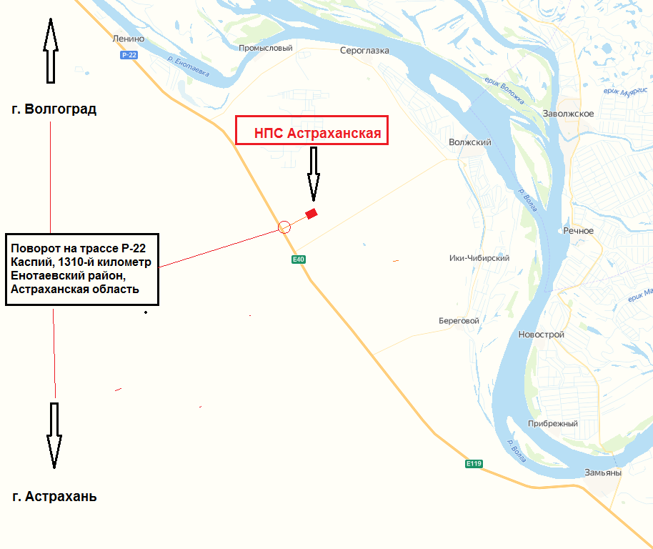 **Контакты:** Богданов Дмитрий Александрович, Токарев Владимир Николаевич **- +7** (8512) 31-23-50